จดหมายข่า
ณ.มัสยิดพอเบาะ ม2
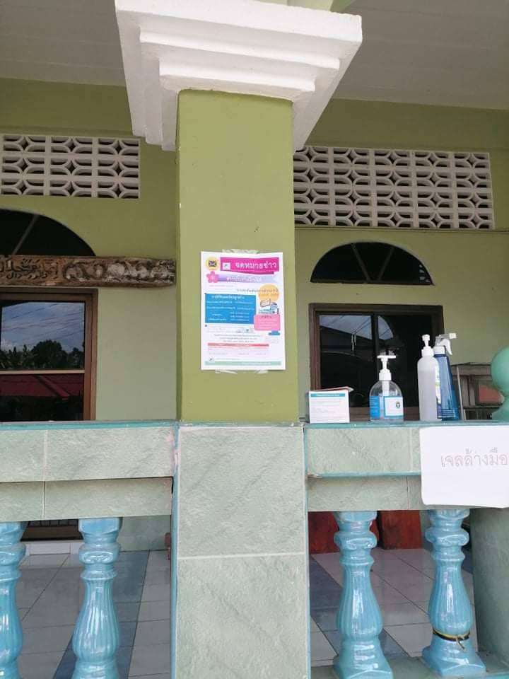

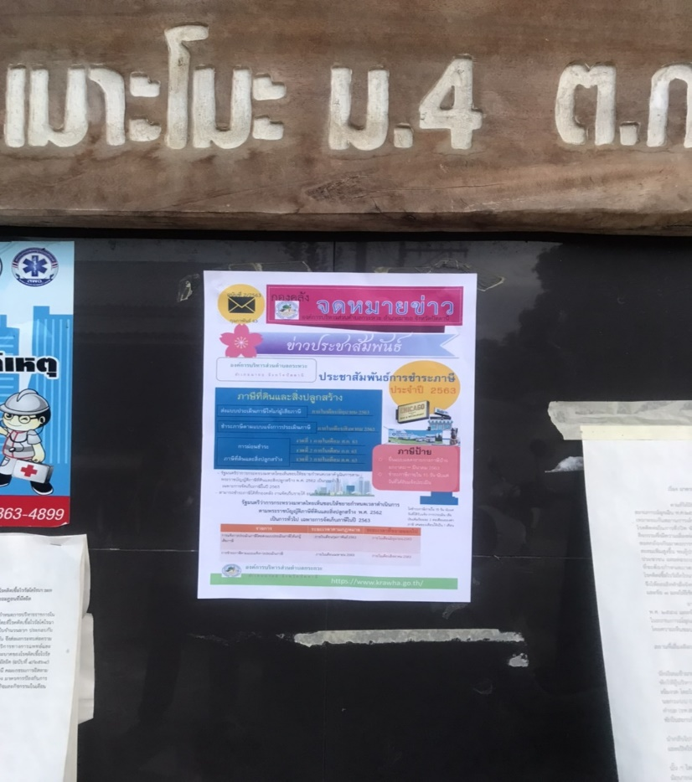
ณ มัสยิดเมาะโมะ ม4

